SystemArkitektur

PatientCare

# Indledning

## Læsevejledning

# Oversigt over systemarkitektur



Figure 1 PatientCare systemarkitektur

Til forskel fra figur xxx som blev beskrevet i kravspecifikationen ses det på denne figur xxx hvilke teknologier der benyttes på de forskellige moduler. PatientApp og PersonaleApp er smartphone applikationer programmeret i henholdvis Xamarin og Android studio. AdminApp er programmeret i Visual Studio 2015.

## Integrationsdiagram

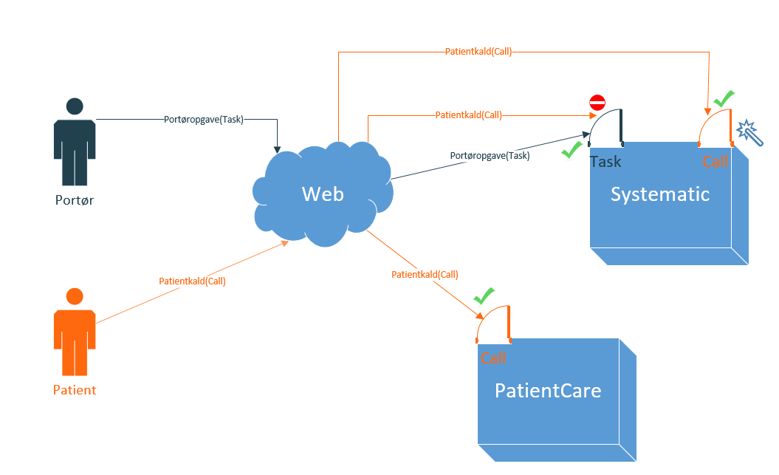

Systematics opgavesystem håndterer portørkald og kræver nogle andre parametre end et patientkald i PatientCare systemet.

Integrationen til Systematic har ikke nogen funktionel betydning for det system vi udvikler.

Hvis Systematics opgavesystem skal kunne håndtere patientkald skal de lave en ny dør som vist.

## Systemflow



**Programeringssprog**

Vi ønsker at distribuere vores PatientApp på tværs af alle platforme (iOS, Android og Windows) for at kunne understøtte brugernes smartphones trods forskellige styresystemer. Derfor vil det være oplagt at benytte Xamarin platformen til at skrive i C# og dele den samme kode. C# er et kendt sprog og vil være nemt at gå til, da vi ikke alle i gruppen har lige stor erfaring med iOS og Android.

**Program**

Til udvikling af de forskellige systemer har vi valgt at benytte Visual Studio v. 2013 og nyere version af samme. Dertil et plugin til Xamarin så det kan benyttes direkte i Visual Studio.

## 3-lags arkitektur

## Block Definition Diagram (BDD)

## Intern Block Diagram (IBD)

## Domain Model

## Applikations Model

## Klassediagram

## PatientApp

### Cross-platform med Xamarin

### Applikationsarkitektur

### Sekvensdiagrammer

### PatientApp layouts

#### Layout for log ind side



Øverst på siden skal der stå *Velkommen til PatientCare.* Nedenunder dette skal der stå *Log ind med dit CPR-nummer*. Derudover skal der være et felt hvor man kan indtaste et CPR-nummer. CPR-nummeret skal have formatet: XXXXXXXXXX. Der skal også være en knap med teksten *Log ind*.

#### Tabs

Når brugeren er logget ind skal der være to tabs i en menu nederst på layoutet. Den ene tab skal have teksten *Valgmuligheder,* den anden skal have teksten *Mine kald.* *Mine kald* tab’en skal have et lille rødt batch icon, som skal gøre følgende:

* Tælle op hver gang patienten opretter et kald
* Tælle ned hver gang et kald bliver udført
* Tælle ned hver gang et kald bliver fortrudt

#### Layout for valgmuligheder



Der skal være et layout når tab’en *valgmuligheder* er valgt. Dette layout skal indeholde:

* Et felt med teksten ”Hvad kan vi hjælpe med?”
* Et ikon for hver kategori patienten har at vælge imellem på den pågældende afdeling
* Under hvert ikon skal der stå et navn på kategorien

Når man trykker på et ikon skal der komme en dialogboks frem med følgende tekst:

* Navnet på kategorien (For kategorier uden type og detalje)
* Navnet på kategorien og typen (For kategorier med type men uden detalje)
* Navnet på kategorien, typen og detaljen (For kategorier med type og detalje)

Under dette skal der stå teksten ”Send forespørgsel” og man skal kunne trykke “Send” eller “Annullér”

#### Layout for mine kald



Patienten skal kunne se en liste over de kald som han/hun har sendt afsted. Denne liste kaldes ”Mine kald”. På listen af ”Mine kald” skal der være et item for hvert kald.  
Dette item skal indeholde:

* Kaldets kategori
* Kategoriens type (afhængig af om kategorien har type)
* Typens detalje (afhængig af om typen har detalje)
* Tidspunkt for hvornår kaldet blev oprettet af patienten i form af:
  + Timer, minutter og sekunder
* Status på kaldet i form af tekst (ventende, udført, fortrudt)
* Farveindikation af status på kaldet
  + Ventende kald har hvide items
  + Udførte og fortrudte kald har grå items

#### Menu øverst i højre hjørne

Der skal være en tab i en menu øverst I højre hjørne hvor patienten kan logge af. Her skal det være tydeligt hvilken patient der er logget ind. Dette er angivet I form af teksten “Log af” efterfulgt af CPR-nummeret på den patienten.

## PersonaleApp

### Applikationsarkitektur

### Sekvensdiagrammer

kodebeskrivelse

### PersonaleApp layouts

#### Layout for log ind side



Der skal stå “Velkommen til PatientCare øverst på siden. Nedenunder skal der stå “Log ind med dine loginoplysninger .Derudover skal der være

* En tekst ”Brugernavn” og et felt hvor man kan indtaste brugernavn
* En tekst ”Password” og et felt hvor man kan indtaste password
* En knap med teksten “Log ind”

#### Tabs

Der skal være 2 tabs i en menu øverst på app’en:

* Afventende kald
* Udførte kald

#### Layout for afventende- og udførte kald



På listen af ”Afventende kald” og listen af ”Udførte kald” skal der være et item for hvert kald.   
Dette item skal indeholder:

* Patientens navn
* Stuenummer
* Sengepladsnummer
* Kaldets kategori
* Et billede der hører til kategorien
* Tidspunkt for hvornår kaldet blev oprettet af patienten
* En farveindikation af status på kaldet
  + Ventende kald er røde
  + Udførte kald er grønne

#### Layout for detaljeside



Når brugeren har trykket på et item i listen af afvendtende kald skal der være en detaljeside.   
Detaljesiden skal indeholde:

* Patientens navn
* Stuenummer
* Sengepladsnummer
* Kaldets kategori
* Kategoriens type (afgængig af om kategorien har type)
* Typens detalje (afhængig af om typen har detalje)
* Et billede der hører til kategorien
* Tidspunkt for hvornår kaldet blev oprettet af patienten i form af:
  + Timer, minutter og sekunder

#### Menu øverst i højre hjørne

Der skal være en tab i en menu øverst I højre hjørne hvor personalet kan logge af.

## AdminApp

### Applikationsarkitektur

### Sekvensdiagrammer

kodebeskrivelse

Hierarki

### AdminApp layouts

# Database

Når der oprettes et kald sendes der følgende parameter til WebAPI’et:

Call:  
**"_id"**:"56309863a7149f107846b89f",  
   **"PatientCPR"**:"123456-1234",  
   **"PatientName"**:"Anders And",  
   **"Room"**:"Til højre",  
   **"Bed"**:"Vand",  
   **"Department"**:"Ande dam 1",  
   **"Category"**:"Mad/Drikke",  
   **"Choice"**:"Kaffe",  
   **"Detail"**:null,  
   **"CreatedOn"**:null,  
   **"ModifiedOn"**:null,  
   **"Status"**:0

Overvej mock data fra Cetrea

Hvorfor har vi valgt netop de data

Argumentér for at strukturen på databasen er fleksibel, så hvis vi fx ønsker at have et niveau på der hedder Hospital over niveauet Afdeling, kan det så nemt implementeres og hvad omfatter det?

Mange til mange relationen fx  
Choice_detail er lavet for at mange detaljer kan relaterer sig til mange valg uden at de er afhængige af hinanden